LAPORAN PRAKTIKUM BASIS DATA LANJUT

JOB SHEET 2

STUDI KASUS

Oleh:

MOCHAMMAD SYAIFUDDIN ZUHRI NIM. 1941720013



PROGRAM STUDI TEKNIK INFORMATIKA

JURUSAN TEKNOLOGI INFORMASI

POLITEKNIK NEGERI MALANG

3 SEPTEMBER 2019

**JOBSHEET 2**

**Studi Kasus**

1. **Tujuan**

* Mahasiswa dapat memodelkan permasalahan studi kasus Sequence.
* Mahasiswa dapat memodelkan permasalahan studi kasus Pemilihan
* Mahasiswa dapat memodelkan permasalahan studi kasus Perulangan

1. **Ulasan Teori**

Algoritma adalah urutan langkah-langkah logis (alur pikiran) dalam menyelesaikan suatu pekerjaan. Dalam algoritma, yang akan melaksanakan alur pikiran tadi adalah komputer. Perintah tersebut dapat diberikan dalam bentuk kumpulan instruksi yang disebut dengan program. Program tersebut tertulis dalam suatu bahasa yang disebut dengan bahasa pemrograman. Suatu program disusun dengan sistematis, artiya urutan langkah-langkah yang disusun harus jelas dengan memiliki pola tertentu. Selain itu suatu program harus logis, masuk akal, bisa dibaca dan diterima oleh akal serta bisa dinilai benar salahnya.

Sebagai tambahan, suatu algoritma harus memenuhi beberapa kriteria berikut :

1. Input

Terdapat inputan bernilai nol ataupun lebih banyak sebagai sumber yang berasal dari luar program.

1. Output

Output minimal terdiri dari satu kuantitas hasil.

1. *Definiteness*

Setiap instruksi yang diberikan harus jelas dan tidak ambigu.

1. *Finiteness*

Jika kumpulan instruksi algoritma ditelusuri, maka tahapan algoritma akan berakhir setelah sejumlah langkah yang terbatas.

1. *Effectivenes*

Setiap instruksi harus cukup mendasar sehingga mudah untuk dilakukan sesuai dengan kebutuhan

Algoritma dinilai dari hasil yang benar sesuai keinginan, menghasilkan output yang baik, serta efisiensi (waktu dan memori) algoritma yang baik pula. Struktur Dasar Algoritma terdiri dari :

1. Struktur runtutan/sekuensial :

Digunakan untuk program yang pernyataannya sequential atau urutan.

1. Struktur pemilihan

Digunakan untuk program yang menggunakan pemilihan atau penyeleksian kondisi.

1. Struktur perulangan

Digunakan untuk program yang pernyataannya akan dieksekusi berulang-ulang.

Langkah-langkah pembuatan algoritma secara ringkas sebagai berikut :

1. Pahami masalah
2. Tentukan kondisi awal 🡪 Data Input
3. Tentukan kondisi akhir 🡪Data output
4. Data lain (jika ada)

Data pendukung lain yang dibutuhkan pada proses penyelesaian masalah

1. Tentukan langkah penyelesaian masalah mulai dari kondisi awal, hingga bisa tercapai kondisi akhir. Dalam menyusun langkah mungkin melibatkan:
   1. Urutan/sequence
   2. Pemilihan
   3. Perulangan
2. **Praktikum**
   1. **Percobaan 1: Menyelesaikan Studi Kasus Tentang Sequence**
3. Setiap pagi gabrielle melakukan rutinitas secara berurutan sesuai gambar 1 berikut.

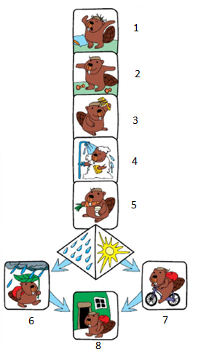



Gambar 1. Studi Kasus Aktivitas Pagi Hari Gabrielle

Akan tetapi, terdapat 2 rutinitas yang tidak tepat urutanya. Bagaimanakan urutan yang benar?

Jawaban

Urutan yang benar adalah 1-2-4-3-5-6/7-8. Penjelasan urutan yang benar sebagai berikut :

* Gabrielle bangun tidur
* Kemudian berolahraga
* Setelah selesai berolahraga dilanjutkan dengan mandi
* Setelah selesai mandi, gabrielle menyisir rambut
* Kemudian, dilanjutkan dengan sarapan wortel di pagi hari
* Jika kondisi hujan, gabrielle akan memakai payung dari daun dan jalan kaki untuk pergi ke sekolah. Jika cerah, bersepeda adalah cara yang dipilih untuk pergi ke sekolah
* Tahap yang terakhir, sesampai di depan sekolah gabrielle bergegas masuk ke gedung sekolah

1. Seekor katak berolahraga dengan melompat-lompat di sekitar kolam. Katak tersebut melompat dari lily pad ke lily pad yang lain sesuai dengan urutan yang ditunjukkan pada gambar 2 berikut ini.

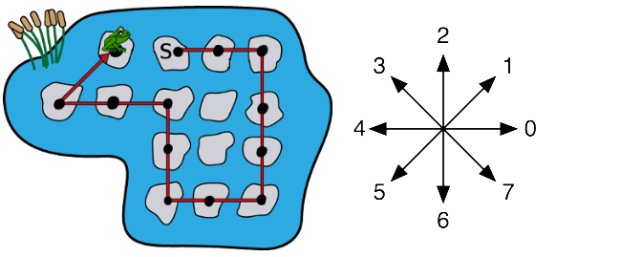

Gambar 1 Studi Kasus Rute Olahraga Katak

Katak memulai olahraganya dari lily pad yang berlabel S dan berakhir pada lily pad seperti yang ditunjukkan pada gambar (katak yang ditampilkan telah selesai melompat). Setiap titik hitam yang ada pada gambar menandai lily pad tempat katak mendarat. Arah panah pada gambar diatas menunjukan Label arah katak melompat. Tuliskan urutan yang dapat mendeskripsikan jalur lompatan katak?

Jawaban

Urutan yang sesuai dengan rute olahraga katak adalah S-0-0-6-6-6-4-4-2-2-4-4-1. Penjelasan urutan yang benar sebagai berikut :

* Dari start katak melompat sesuai arah 0
* Kemudian melompat lagi sesuai arah 0
* Selanjutnya katak belok ke lily pad sesuai arah 6
* ….
* ….

1. Selesaikan permasalahan dibawah ini dengan langkah-langkah logis sesuai dengan ulasan teori yang sudah dijelaskan sebelumnya.

“Pak ahmad memiliki sebidang tanah berbentuk persegi. Jika keliling lahan dari pak Ahmad adalah 64m, Berapakah Panjang sisi dan Luas dari lahan pak Ahmad?”

Jawaban

Input : Jumlah keliling lahan pak ahmad

Output : Luas lahan

Data Lain : -

Proses :

* Masukkan keliling lahan
* Hitung Panjang sisi dari lahan pak Ahmad, Sisi = Keliling : 4
* Hitung luas = sisi x sisi
* Output luas lahan pak Ahmad

**Pertanyaan**

1. Sebutkan secara terurut rutinitas yang Anda lakukan sepulang kuliah seperti percobaan 1 soal ke-1!

**Jawab :**

* Pulang dari kampus ke kos
* Sampai dikos, saya meletakkan barang-barang yang dipakai atau dibawa waktu kuliah seperti sepatu, tas, dll.
* Kemudian, saya mandi.
* Setelah selesai mandi, saya ganti baju dilanjutkan dengan makan.
* Setelah selesai makan, saya istirahat kurang lebih 2-3 jam.
* Kemudian, saya melanjutkan belajar untuk mengulang kembali pelajaran yang telah disampaikan waktu kuliah kurang lebih 1-2 jam.
* Jika ada tugas dari dosen, saya akan kerjakan tugas tersebut diwaktu luang saya pada waktu belajar.
* Setelah itu, jika sudah datang waktu sholat, maka saya sholat terlebih dahulu. Kemudian belajar lagi.
* Kemudian, saya tidur malam.

1. Tulis ulang dan lengkapi algoritma yang ada pada percobaan 1 No. 2!

**Jawab :**

Urutan yang sesuai dengan rute olahraga katak adalah S-0-0-6-6-6-4-4-2-2-4-4-1. Penjelasan urutan yang benar sebagai berikut :

* Dari start katak melompat sesuai arah 0
* Kemudian melompat lagi sesuai arah 0
* Selanjutnya katak belok ke lily pad sesuai arah 6
* Setelah katak melompati 3 lily pad sesuai arah 6, katak belok ke lily pad sesuai arah 4.
* Kemudian, katak melompat 2 lily pad dan belok ke lily pad sesuai arah 2.
* Setelah katak melompati 2 lily pad, katak belok ke lily pad sesuai arah 4.
* Kemudian, katak melompat sebanyak 2 lily pad.
* Setelah itu, katak belok ke lily pad sesuai arah 1.

1. Hitunglah secara matematis hasil dari percobaan 1 soal ke-3! Berapakah hasilnya?

**Jawab :**

**Diketahui :** Keliling lahan = 64 m

**Ditanya :** Panjang Sisi dan Luas lahan

**Dijawab :**

1. **Panjang Sisi (Persegi)**

Panjang Sisi = Keliling : 4

Panjang Sisi = 64 : 4

Panjang Sisi = 16 m

1. **Luas Lahan (Persegi)**

Luas = Sisi x Sisi

Luas = 16 x 16

Luas = 256 m2

1. Jika terdapat informasi tambahan sebagai berikut

“Pak Ahmad ingin menanam bunga mawar berbentuk lingkaran pada tengah - tengah lahannya. Pak ahmad ingin memaksimalkan lahannya sehingga sebisa mungkin hanya tersisa sedikit tanah yang kosong. Berapakah luas lahan pak Ahmad yang ditanami bunga Mawar?”

Tuliskan kembali langkah-langkah pembuatan algoritma yang benar!

**Jawab :**

Input : Panjang sisi lahan, luas lahan persegi

Output : Luas lahan lingkaran

Data lain : diameter lingkaran

Proses :

* + - Masukkan Panjang sisi lahan
    - Menentukan jari-jari lingkaran dengan cara Panjang sisi : 2 = 16 : 2 = 8
    - Hitung luas lingkaran = π x r2 = 3,14 x 8 x 8 = 200,96

1. Setelah data tambahan soal no.4 berapakah luas lahan pak Ahmad yang tidak ditanami bunga mawar ?

**Jawab :**

* + - Luas Persegi – Luas lingkaran
    - 256 – 200,96
    - 55,04 m2

* 1. **Percobaan 2: Menyelesaikan Studi Kasus Tentang Pemilihan**

Pada ilustrasi gambar 2 berikut, beaver ingin berenang menyebrang seluruh sungai yang ada. Tetapi beaver hanya diijinkan satu kali saja melewati setiap sungai yang ada. Bagaimana lintasan yang harus dilalui beaver?Gunakan algoritma untuk menyelesaikan permasalahan yang dialami beaver!

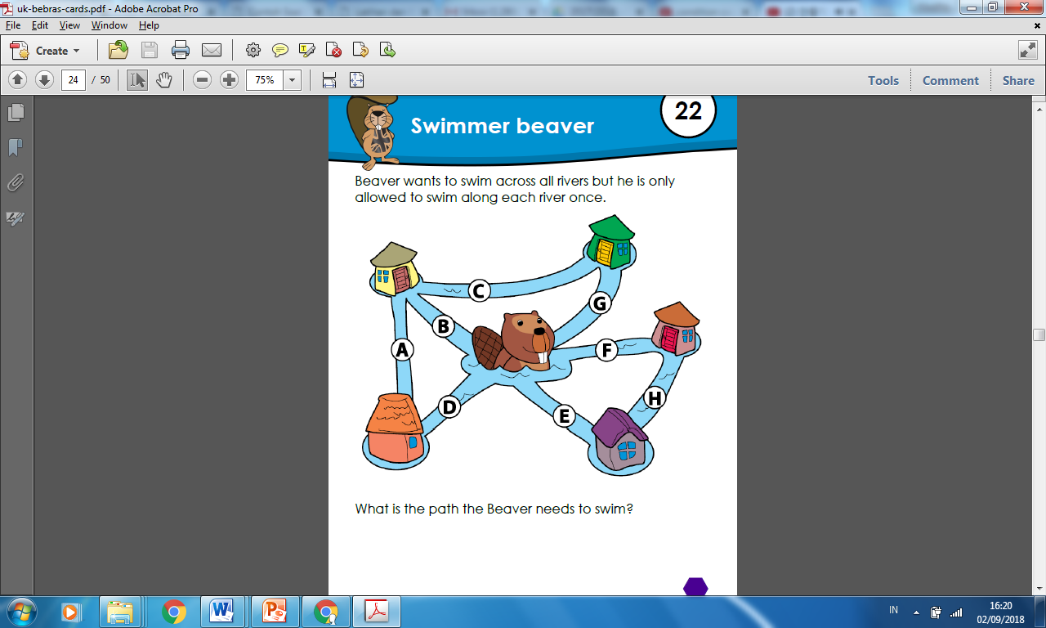

Gambar 3. Studi Kasus Jalur Sungai Yang Akan Dilalui Beaver

Jawaban

Input : Sungai, Informasi keterhubungan sungai

(Contohnya A berdekatan dengan B dan D)

Output : Lintasan seluruh sungai

Data Lain : -

Proses :

* Beaver berada ditengah-tengah beberapa pertemuan sungai. Dia dapat berenang mulai dari sungai B/D/E/F/G
* Jika dimulai dari **B** maka lintasan yang dapat dilalui dengan memilih sungai A atau C.

Jika melewati sungai A, maka :

* + Sungai **A** dilanjutkan ke sungai D
  + Dari **D** memiliki pilihan ke sungai E/F/G. Jika memilih F atau G maka kemungkinan satu sungai harus dilewati lebih dari satu kali. Maka dipilihlah sungai **E**
  + Dari E dilanjutkan ke sungai yang terhubung dan searah yaitu sungai H
  + Dari sungai **H** dilanjutkan ke sungai yang berhubungan dan searah yaitu **F-G-C**
  + Jadi lintasan yang dilalui Beaver adalah B-C-G-F-H-E-D-A (output)

Jika melewati sungai C, maka......

* Jika dimulai dari D maka lintasan yang dapat dilalui....
* Jika dimulai dari E maka lintasan yang dapat dilalui...
* Jika dimulai dari F maka lintasan yang dapat dilalui...
* Jika dimulai dari G maka lintasa yang dapat dilalui...

**Pertanyaan!**

1. Tulis ulang dan lengkapi algoritma yang ada pada percobaan 2!

**Jawab :**

Input : Sungai, Informasi keterhubungan sungai

(Contohnya A berdekatan dengan B dan D)

Output : Lintasan seluruh sungai

Data Lain : -

Proses :

* Beaver berada ditengah-tengah beberapa pertemuan sungai. Dia dapat berenang mulai dari sungai B/D/E/F/G
* Jika dimulai dari **B** maka lintasan yang dapat dilalui dengan memilih sungai A atau C.

Jika melewati sungai A, maka :

* + Sungai **A** dilanjutkan ke sungai D
  + Dari **D** memiliki pilihan ke sungai E/F/G. Jika memilih F atau G maka kemungkinan satu sungai harus dilewati lebih dari satu kali. Maka dipilihlah sungai **E**
  + Dari E dilanjutkan ke sungai yang terhubung dan searah yaitu sungai H
  + Dari sungai **H** dilanjutkan ke sungai yang berhubungan dan searah yaitu **F-G-C**
  + Jadi lintasan yang dilalui Beaver adalah **B-A-D-E-H-F-G-C (output)**

Jika melewati sungai C, maka :

* + Sungai **C** dilanjutkan ke sungai **G**
  + Dari **G** memiliki pilihan ke sungai **F**
  + Dari **F** dilanjutkan ke sungai yang terhubung dan searah yaitu sungai **H**
  + Dari sungai **H** dilanjutkan ke sungai yang berhubungan dan searah yaitu **H-D-A**
  + Jadi lintasan yang dilalui Beaver adalah **B-C-G-F-H-E-D-A (Output)**
* Jika dimulai dari D maka lintasan yang dapat dilalui dengan memlih sungai B dan C setelah sungai A :

Jika melewati sungai B maka :

* + Sungai **D** dilanjutkan ke sungai **A**
  + Dari **A** memiliki pilihan ke sungai **B**
  + Dari **B** dilanjutkan ke sungai yang terhubung dan searah yaitu sungai **E**
  + Dari sungai **E** dilanjutkan ke sungai yang berhubungan dan searah yaitu **H-F-G-C**
* Jadi lintasan yang dilalui Beaver adalah **D-A-B-E-H-F-G-C (Output)**

Jika melewati sungai C maka :

* + Sungai **D** dilanjutkan ke sungai **A**
  + Dari **A** memiliki pilihan ke sungai **C**
  + Dari **C** dilanjutkan ke sungai yang terhubung dan searah yaitu sungai **G**
  + Dari sungai **F**dilanjutkan ke sungai yang berhubungan dan searah yaitu **H-E-B**
* Jadi lintasan yang dilalui Beaver adalah **D-A-C-G-F-H-E-B (Output)**
* Jika dimulai dari E maka :
  + Sungai **E** dilanjutkan ke sungai **H**
  + Dari **H** memiliki pilihan ke sungai **F**
  + Dari **F** dilanjutkan ke sungai yang terhubung dan searah yaitu sungai **G**
  + Dari sungai **G** dilanjutkan ke sungai yang berhubungan dan searah yaitu **C-B-D-A**
* Jadi lintasan yang dilalui Beaver adalah **E-H-F-G-C-B-D-A (Output)**
* Jika dimulai dari F maka :
  + Sungai **F** dilanjutkan ke sungai **H**
  + Dari **H** memiliki pilihan ke sungai **E**
  + Dari **E** dilanjutkan ke sungai yang terhubung dan searah yaitu sungai **B**
  + Dari sungai **B** dilanjutkan ke sungai yang berhubungan dan searah yaitu **A-D-G-C**
* Jadi lintasan yang dilalui Beaver adalah **F-H-E-B-A-D-G-C (Output)**
* Jika dimulai dari G maka :
  + Sungai **G** dilanjutkan ke sungai **C**
  + Dari **C** memiliki pilihan ke sungai **B**
  + Dari **B** dilanjutkan ke sungai yang terhubung dan searah yaitu sungai **F**
  + Dari sungai **F** dilanjutkan ke sungai yang berhubungan dan searah yaitu **H-E-D-A**
* Jadi lintasan yang dilalui Beaver adalah **G-C-B-F-H-E-D-A (Output)**

1. Tuliskan algoritma tentang peraturan SP1, SP2, dan SP3 di JTI Polinema sesuai yang Anda ketahui!

**Jawab :**

Input : Absensi Alpha

Output : SP1, SP2, SP3

Data Lain : Jam Kuliah

Proses :

* Masukkan jumlah absensi alpha
* Jika jumlah alpha ≥18 jam atau ≤35 jam, maka medapatkan SP1
* Jika jumlah alpha ≥36 jam atau ≤46 jam, maka medapatkan SP2
* Jika jumlah alpha ≥47 jam, maka medapatkan SP3
* Cek hasil
  1. **Percobaan 3: Menyelesaikan Studi Kasus Tentang Perulangan**

1. Terdapat studi kasus mengenai perulangan sebagai berikut :

Ani sedang berulang tahun hari ini. Ibu Ani ingin membagi sedikit rejeki untuk teman-teman sekelas Ani. Sejak subuh Ibu Ani sudah menyiapkan 50 pasang roti tawar gandum, satu botol selai kaca dan satu botol selai strawberry untuk membuat sandwich. Karena tidak tahu secara pasti siapakah teman-teman Ani yang suka selai kacang atau lebih memilih selai strawberry. Maka ibu Ani berencana menyiapkan sandwich dengan selai kacang sebanyak 23 dan sisanya roti roti tawar dengan selai strawberry.

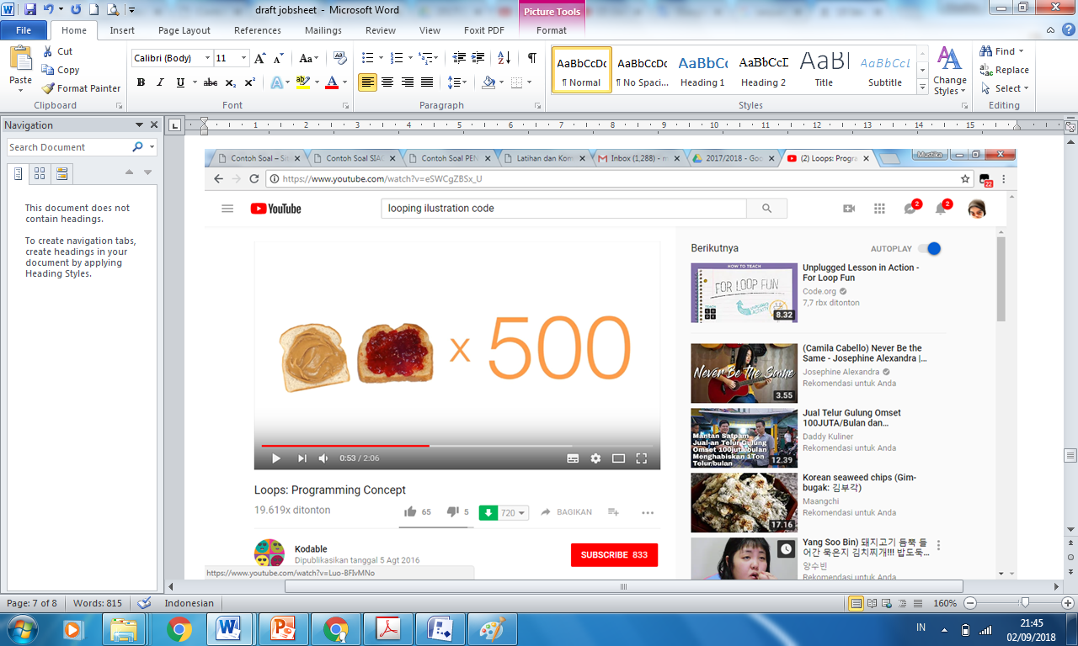

Gambar 4. Contoh Sandwich dengan 2 jenis selai

Bagaimanakah algoritma untuk menyiapkan roti tersebut?

Jawaban

Input : Jumlah roti tawar, Jumlah Sandwich dengan selai Kacang, Jumlah

Sandwich dengan selai strawberry

Output : Sandwich

Data Lain : -

Proses :

* Siapkan Bahan untuk membuat sandwich
* Ambil pisau
* Oleskan selai kacang dengan pisau di permukaan roti tawar dengan selai kacang sesuai jumlah yang diinginkan
* Oleskan selai strawberry dengan pisau di permukaan roti tawar dengan selai kacang sesuai jumlah yang diinginkan (Jumlah roti tawar – jumlah sandwich dengan selai kacang)
* Sandwich siap disajikan (output)

1. Terdapat suatu studi kasus sesuai gambar 5 berikut :

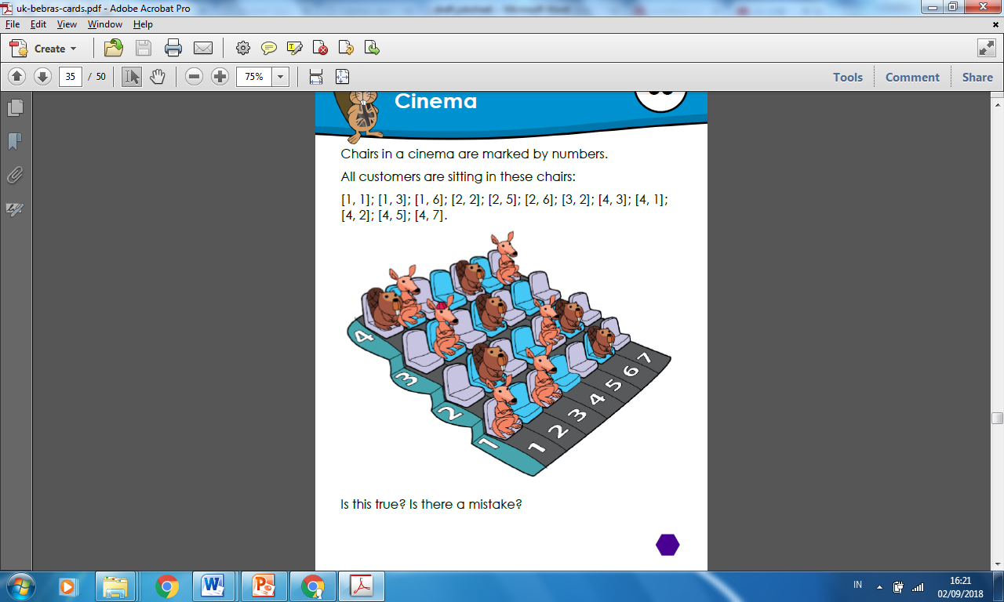

Gambar 5. Posisi tempat duduk customer di bioskop

Bagaimanakah algoritma untuk menyelesaikan permasalahan tersebut?

Jawaban

Input : Posisi duduk customers (baris, kolom), jumlah baris, jumlah kolom

Output : Posisi duduk semua customers

Data Lain : -

Proses :

* Lakukan pengecekan secara berulang-ulang mulai dari baris pertama untuk kolom ke-1 sampai dengan ke-7
* Simpan informasi posisi duduk customer pada baris ke-1
* Lakukan pengecekan secara berulang-ulang mulai dari baris kedua untuk kolom ke-1 sampai dengan ke-7
* Simpan informasi posisi duduk customer pada baris ke-2
* Lakukan pengecekan secara berulang-ulang mulai dari baris ketiga untuk kolom ke-1 sampai dengan ke-7
* Simpan informasi posisi duduk customer pada baris ke-3
* Lakukan pengecekan secara berulang-ulang mulai dari baris keempat untuk kolom ke-1 sampai dengan ke-7
* Simpan informasi posisi duduk customer pada baris ke-4
* Keluarkan informasi posisi duduk semua customer yang sudah terdeteksi (Output)

**Pertanyaan!**

1. Sebutkan posisi yang dideteksi salah pada percobaan 3 soal ke-2!

**Jawab :**

Posisi yang dideteksi salah adalah pada posisi tempat duduk dengan kode (4,3), seharusnya yang benar adalah (3,4)

1. Sebutkan 5 hal yang menggunakan konsep perulangan sesuai kejadian yang pernah Anda temui!

**Jawab :**

* Mencuci piring pada saat berjualan makanan
* Menjemur lebih dari 1 pakaian
* Menyetrika baju
* Naik tangga di gedung
* Mencuci baju dengan menggunakan tangan

1. **Tugas**
2. Buatlah ormanen dari kertas yang Anda miliki sekarang(tidak harus kertas warna)! Bentuk ornamen bebas setiap mahasiswa. Sebutkan algoritmanya menggunakan input, proses dan output ataupun data lain seperti soal-soal pada bagian praktikum. Lampirkan foto ornamen yang dibuat pada jawaban jobsheet, dan kumpulkan ornamen yang sudah dibuat di meja dosen.

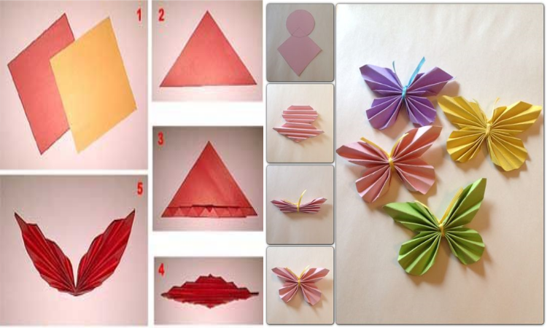

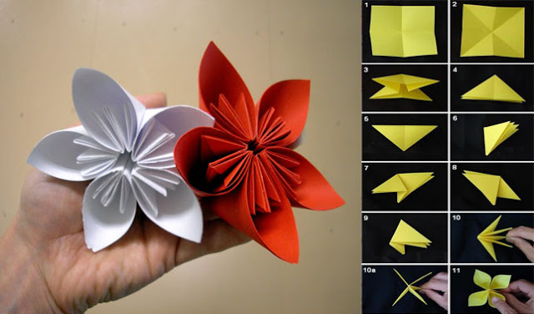

Gambar 5. Contoh ornamen dari kertas :

**Jawab :**

Input : Kertas

Output : Pesawat kertas

Data lain : -

Proses :

* + - Siapkan selembar kertas
    - Lipat kertas jadi dua bagian agar kelihatan gari tengah pada kertas
    - Setelah itu, lipat kertas bagian atas membentuk segitiga
    - Kemudian, lipat lagi ke arah bawah
    - Setelah itu, lipat lagi bagian kiri dan kanan ke garis tengah
    - Kemudian, lipat bagian segitiga pada tengah kertas
    - Setelah itu, lipat kertas dengan garis tengah
    - Kemudian lipat lagi sisi belakang dan depan sampai membentuk pesawat

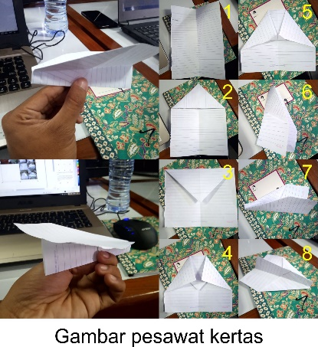

1. Sebelum menjawab pertanyaan pada soal berikut, buat terlebih dahulu algoritmanya.

Lucia dan teman-temannya adalah pengguna social media. Di bawah ini adalah diagram yang menggambarkan hubungan antara Lucia dan teman-temannya. Setiap baris menunjukkan persahabatan.

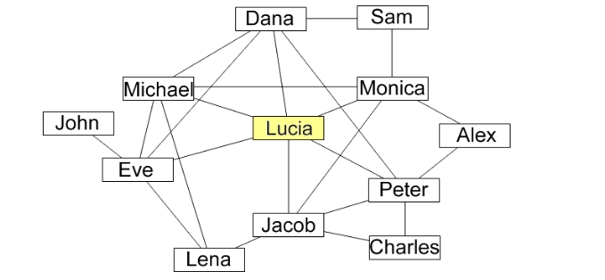

Gambar 6. Ketentuan cara berpakaian berang-berang

Lucia mengirim foto ke beberapa temannya.Masing-masing teman mengirim foto ke semua teman mereka. Agar Jacob tidak menerima foto, maka siapa saja yang harus lucia kirimi foto?

**Jawab :**

Input : Foto

Output : Foto terkirim ke semua temen lucia

Data lain : foto tidak terkirim ke Jacob

Proses :

* + - Lucia mengirim foto ke eve
    - Lucia mengirim foto ke Michael
    - Lucia mengirim foto ke Dana
    - Lucia mengirim foto ke Peter
    - Lucia mengirim foto ku Monica
    - Eve mengirim foto ke John dan Lena
    - Michael mengirim foto ke Dana, Lena, Eve, Monica
    - Dana mengirim foto ke Sam, Michael, Eve, Peter
    - Monica mengirim foto ke Alex, Sam, Michael
    - Peter mengirim foto ke Charles

1. Lakukan wawancara dengan mahasiswa dalam satu kelas (Pilihlah 10-15 orang mahasiswa) yang sama dengan Anda! Catat informasi mengenai nama panggilan, golongan darah, tanggal lahir, bulan lahir, asal daerah, hobby. Sajikan informasi tersebut dalam suatu jaringan seperti contoh berikut (media pembuat jaringan bebas) :

(Gambar diatas dibuat menggunakan Microsoft Office Visio)

Kemudian jawablah beberapa pertanyaan berikut :

1. Siapakah yang memiliki golongan darah sama dengan Anda?
2. Siapakah yang lahir pada bulan yang sama dengan Anda?
3. Siapa yang lahir pada tanggal yang sama dengan Anda?
4. Siapakah yang berasal dari daerah yang sama dengan Anda?
5. Siapakah yang memiliki hobby sama dengan Anda?

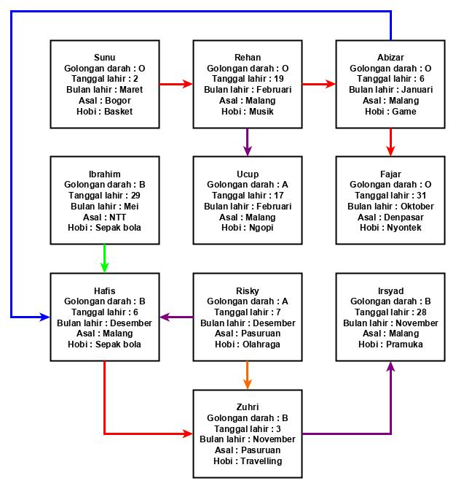**Jawab :**

Keterangan :

Garis merah : golongan darah sama

Garis biru : tanggal lahir sama

Garis oranye : asal daerah sama

Garis hijau : hobi sama

Garis ungu : bulan lahir sama

1. Siapakah yang memiliki golongan darah sama dengan Anda?

**Jawab :** Hafis dan Ibrahim

1. Siapakah yang lahir pada bulan yang sama dengan Anda?

**Jawab :** Irsyad

1. Siapa yang lahir pada tanggal yang sama dengan Anda?

**Jawab :** Tidak ada

1. Siapakah yang berasal dari daerah yang sama dengan Anda?

**Jawab :** Risky

1. Siapakah yang memiliki hobby sama dengan Anda?

**Jawab :** Tidak ada

1. Buatlah algoritma untuk menghitung luas permukaan Limas!

**Jawab :**

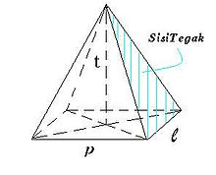

Input : Panjang sisi = 20 , tinggi = 25.

Output : Luas permukaan limas

Data lain :

Proses :

* + - Masukkan Panjang sisi
    - Hitung luas alas persegi

Luas alas persegi = S x S

= 20 x 20

= 400

* + - Setelah itu hitung luas segitiga sama kaki

Luas segitiga sama kaki = 4 ( ½ x s x t )

= 4 ( ½ x 20 x 25 )

= 4 (250)

= 1000

* + - Hitung luas keseluruhan

Luas total = Luas persegi + Luas segitiga

= 400 + 1000

= 1400

* + - Cek hasil